

PythonSDK添加LVGL内部字体库指导文档

版本： v1.0  
日期： 2023-05-11  
状态： 临时文件



www.quectel.com

|  |
| --- |
|  |
|  |

上海移远通信技术股份有限公司始终以为客户提供最及时、最全面的服务为宗旨。如需任何帮助，请随时联系我司上海总部，联系方式如下：

上海移远通信技术股份有限公司

上海市闵行区田林路1016号科技绿洲3期（B区）5号楼 邮编：200233

电话：+86 21 51086236 邮箱：[info@quectel.com](mailto:info@quectel.com)

或联系我司当地办事处，详情请登录：

<http://quectel.com/cn/support/sales.htm>

如需技术支持或反馈我司技术文档中的问题，可随时登陆如下网址：

<http://quectel.com/cn/support/technical.htm>

或发送邮件至：[support@quectel.com](mailto:support@quectel.com)

**前言**

上海移远通信技术股份有限公司提供该文档内容用以支持其客户的产品设计。客户须按照文档中提供的规范、参数来设计其产品。由于客户操作不当而造成的人身伤害或财产损失，本公司不承担任何责任。在未声明前，上海移远通信技术股份有限公司有权对该文档进行更新。

**版权申明**

本文档版权属于上海移远通信技术股份有限公司，任何人未经我司允许而复制转载该文档将承担法律责任。

版权所有 ©上海移远通信技术股份有限公司 2019，保留一切权利。

***Copyright ©*** ***Quectel Wireless Solutions Co., Ltd. 2019.***

# 文档历史

**修订记录**

|  |  |  |  |
| --- | --- | --- | --- |
| **版本** | **日期** | **作者** | **变更表述** |
| 1.0 | 2023-05-11 | 高建 | 创建文件 |

# 目录

文档历史 3

目录 4

1 简介 5

2 内部字体库生成 6

2.1. 制作字体过程 6

2.2. 修改字体库C文件 8

3 参与编译 9

4 使用实例 12

# 

1. 简介

本文将指导基于pythonSDK开发的开发者如何添加LVGL内部字体库。

本文开发环境：  
LVGL 版本： v8.2  
模组： 包含LVGL功能的模组  
转换字体库工具： Lvgl官网字体转换工具，链接：<https://lvgl.io/tools/fontconverter>

浏览器：Chrome

1. 内部字体库生成

转换字体工具使用LVGL官网工具，Chrome浏览器打开<https://lvgl.io/tools/fontconverter>即可。

* 1. 制作字体过程

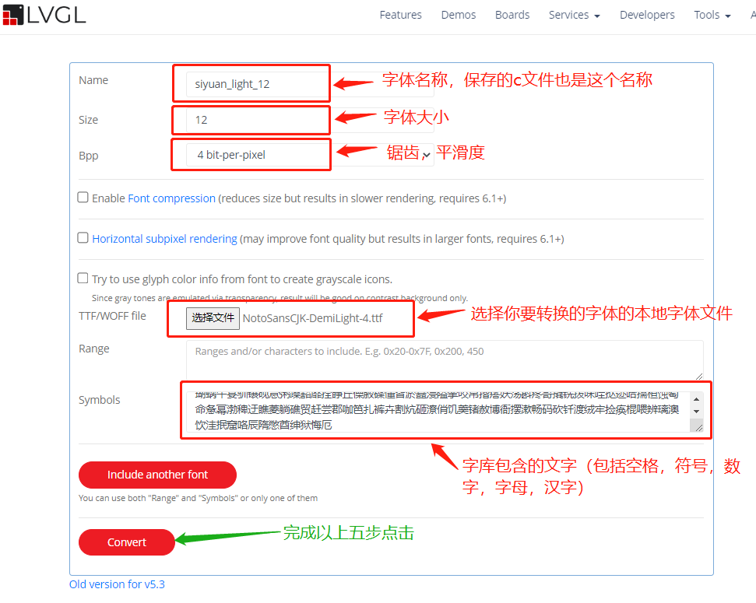

1. 输入要生成的字体名称（最后会生成同名的C文件）；
2. 输入要转换的字体大小（就是汉字在显示器上占用像素的高度）；
3. 选择锯齿平滑度；
4. 选择本地TTF或者WOFF格式的字体文件，（请确保该字体为免费商用），即你要转换成的目标字体；
5. 输入字库需要包含的文字，如需空格，符号，数字，字母也需一并输入；
6. 完成上述五步必须操作，点击convert进行在线转换，字体会自动下载到本地。

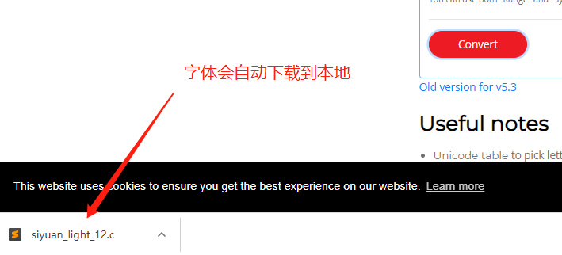

1. 打开文件所在目录：

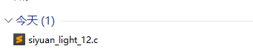

1. 将siyuan_light_12.c 复制到你的 LVGL 工程目录：  
   pythonSDK\services\microPython\lib\lvgl\lvgl\src\font文件夹下，文件结构如下：

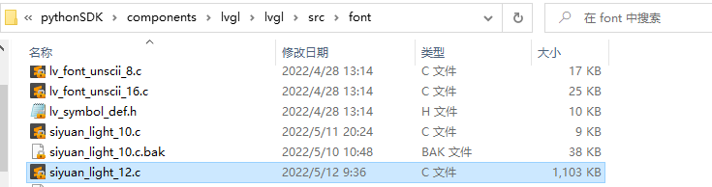

至此，字体就制作好了，你可以照此步骤添加多个你需要的字体到font目录。

* 1. 修改字体库C文件

为了和其它字库文件同一，对生成的C文件做出以下修改，如果想使用宏控，则添加对应的宏控，如下图的#if LV_FONT_UI_DEMO。

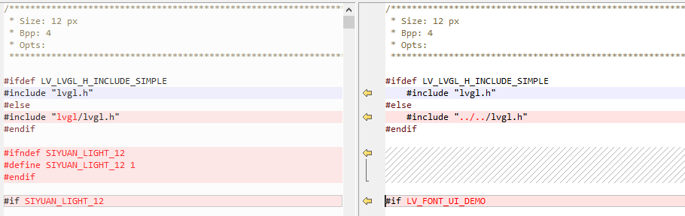

如果想修改字体的名字，则在下图所示地方修改：

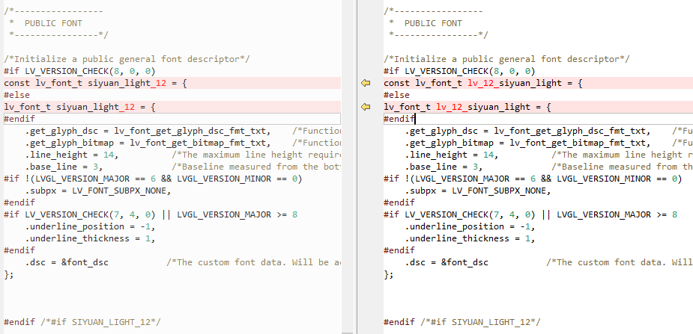

1. 参与编译

按如下操作修改文件，使添加的字体C文件能参与编译：

1. 在pythonSDK\services\microPython\lib\lvgl\lvgl\src\font\ lv_font.mk中加入添加的字体文件；

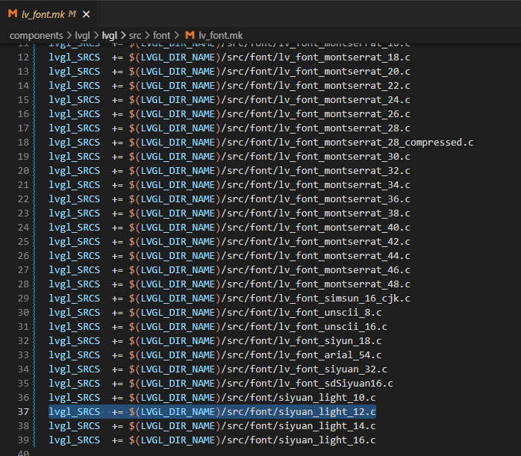

1. 在pythonSDK\services\microPython\ microPython.mk中加入添加的字体文件；

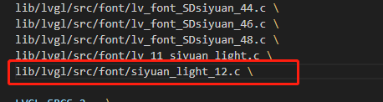

1. 在pythonSDK\services\microPython\lib\lvgl\lvgl\src\font\ lv_font.h中加入添加的字体名称；

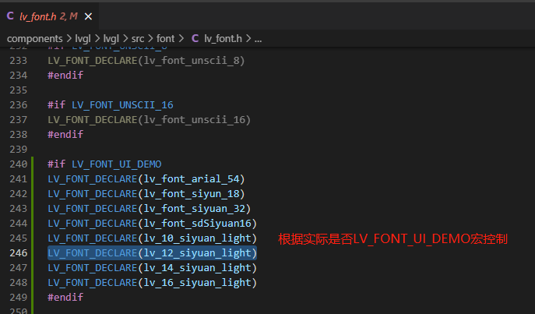

1. quecpython 中添加该字体的使用

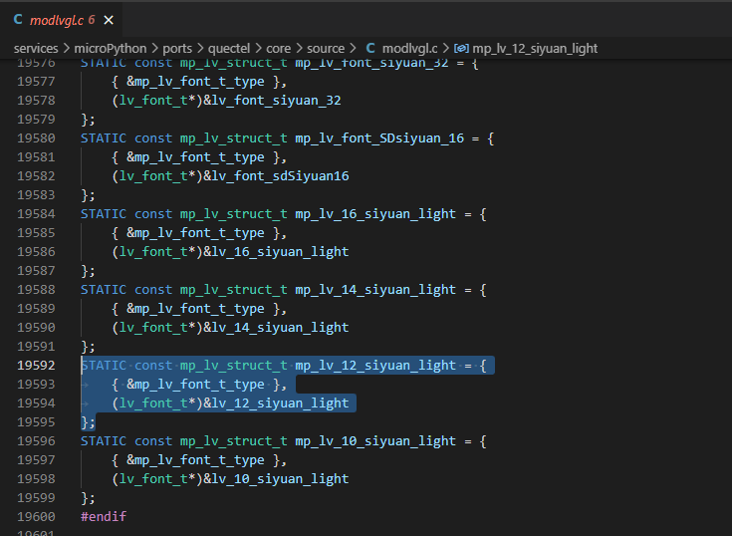

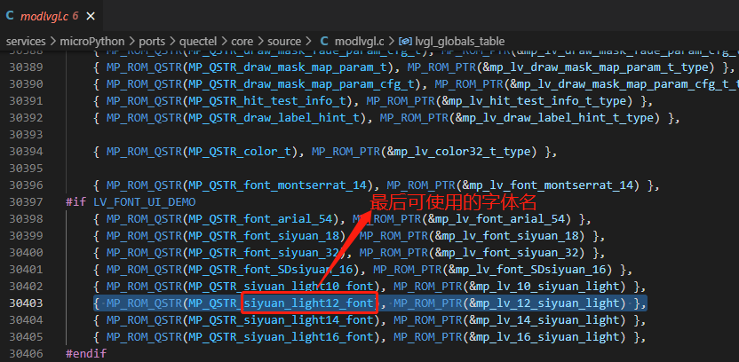

至此，编译之后的固件就可以使用添加的内部字体库了。

1. 使用实例

先初始化lcd，再lvgl初始化，开lvgl线程，接下来按如下添加新的字体的样式，给label添加该样式

style_siyuan_12 = lv.style_t()  
style_siyuan_12.init()  
style_siyuan_12.set_text_font(lv.siyuan_light12_font)  
label_1 = lv.label(lv.scr_act())  
label_1.add_style(style_siyuan_12,lv.PART.MAIN | lv.STATE.DEFAULT)  
label_1.set_text("内部字体库测试-quecpython")

执行结果如图：

